

**TECNOLÓGICO NACIONAL DE MÉXICO EN CELAYA**

PROTOCOLO DE TESIS

**SISTEMA DE APRENDIZAJE PARA ALUMNOS CON TDAH EN UN APLICATIVO WEB ENFOCADO EN LA MATERIA DE ESPAÑOL**

Presenta:

EDGAR ADRIÁN PIÑA MARTÍNEZ

INGENIERÍA EN SISTEMAS COMPUTACIONALES

Asesor(es)

LEÓN LEÓN OYUKY MARÍA

CAMPUS 2, 05-2023

**ÍNDICE**

1. INTRODUCCIÓN 1

2. ANTECEDENTES 1

3. JUSTIFICACIÓN 2

4. OBJETIVOS 3

4.1. General 3

4.2. Específicos 4

5. HIPÓTESIS 4

6. MARCO TEÓRICO 4

6.1. NIVELES DE ENSEÑANZA Y PROGRESIÓN DE APRENDIZAJE PARA EL ALUMNO CON TDAH 7

7. DESCRIPCIÓN DEL ÁREA O LUGAR DE ESTUDIO* 8

8. MÉTODO 9

8.1 Definir 9

8.1.1 Equipo de trabajo 9

8.1.2 Minitab 9

8.1.3 SurveyJS 10

8.1.4 Web (Aplicativo web) 10

8.1.5 Formulación del problema 11

8.2 Medir y Pre-Analizar 11

8.3 Experimentar 14

8.4 Analizar, Mejorar y controlar 18

9. CRONOGRAMA DE ACTIVIDADES 2

10. LITERATURA CITADA 3

11. ANEXOS 5

11.1 Encuesta de la materia de español simplificada 5

# 1. INTRODUCCIÓN

Las personas con TDAH cuentan con un bajo rendimiento escolar, ya que las actividades no son adecuadas para sus capacidades, debido a que su centro de atención depende del momento y de lo que piensen en su estado actual, por lo cual es de vital importancia generar un ambiente de estudio amigable para ellos o hacerlo lo más agradable posible.

El Trastorno por Déficit de Atención e Hiperactividad (TDAH) es una patología psiquiátrica que padece entre un 2 y un 5% de la población universitaria en México. Se trata de uno de los trastornos más importantes dentro de la Psiquiatría Infanto-Juvenil, constituyendo cerca del 50% de su población clínica.

La mayoría de los alumnos que terminan el nivel básico de estudios, no cuentan con las habilidades requeridas en la materia de español. Esto es entendible, puesto que la manera de enseñar español suele ser aburrida y tediosa o simplemente no es ambiente de enseñanza que requieren los alumnos con TDAH.

# 2. ANTECEDENTES

El Trastorno por Déficit de Atención e Hiperactividad (TDAH), es un padecimiento comúnmente diagnosticado en niños, por lo que representa un importante problema de salud pública en los distintos países. Los niños con este trastorno tienen un alto riesgo de presentar otros padecimientos comórbidos, además de problemas psicosociales asociados, como lo son problemas académicos y del desarrollo psico-emocional, lo que tiene un profundo impacto tanto en ellos mismos, como en sus familias, escuelas y sociedad.

El TDAH se refiere a un grupo de trastornos que se manifiesta en la infancia y que se ha descrito desde la antigüedad, y que ha quedado reflejado en la sociedad a través de documentos literarios o artísticos.

Algunos autores, como H. Hoffman, describen a un alumno/a con déficit de atención e hiperactividad a mediados del siglo XIX. Más tarde, en 1987, Bourneville describe “niños inestables” caracterizados por una inquietud física y psíquica exagerada, una actitud destructiva, con un leve retraso mental. En 1901, J. Demoor señala la presencia de niños muy lábiles comporta mentalmente, que precisan moverse constantemente y que asocian una clara dificultad atencional. Un año más tarde, Still agrupa esta patología, señalando niños violentos, inquietos y molestos, revoltosos, destructivos, dispersos.

A consecuencia de estas investigaciones, el término de TDAH ha pasado por muchos significados y referentes del tema para referirse al mismo punto, el cual es que el sujeto en cuestión sufre de una conducta dispersa, la cual puede ir desde la falta de atención, motilidad de tipo motora constante e impulsividad, destacando una frase antigua, pero que da preámbulo al TDAH “Phil, para, deja de actuar como un gusano, la mesa no es un lugar para retorcerse". Así habla el padre a su hijo, lo dice en tono severo, no es broma. La madre frunce el ceño y mira a otro lado, sin embargo, no dice nada. Pero Phil no sigue el consejo, él hará lo que quiera a cualquier precio. Él se dobla y se tira, se mece y se ríe, aquí y allá sobre la silla, "***Phil, estos retortijones, yo no los puedo aguantar***”. (Hoffman,1854, p. 64).

# 3. JUSTIFICACIÓN

Con respecto al planteamiento del problema, los alumnos con TDAH tienen muchas dificultades para estudiar materias que requieran más atención y comprensión lectora, esto les afecta en gran medida en materias como lo es la de español donde se pedí un enfoque hacia la ilación de palabras y conjunto de oraciones las cuales resaltan en su enfoque primordial para recibir información, pero al tener una decadencia de tal enfoque se ve reflejado en menores calificaciones y por lo general, se les dificulta aprender español.

Los alumnos, al terminar el nivel básico, no cuentan con las habilidades suficientes de español. Por lo cual a los alumnos se les dificulta obtener mayores calificaciones en este ámbito, añadiendo que a su vez no solo obtienen una ponderación baja sino también a la hora de expresarse a nivel social, debido a que no obtienen un lenguaje optimo a la hora de expresar emociones o ideas de ellos mismos.

En la siguiente imagen podemos apreciar mediciones y escalas estadísticamente hablando a nivel de aprendizaje las cuales son necesarias para los alumnos de TDAH y como se observa este estudio denota que los alumnos carecen de la atención o el enfoque necesario para un aprendizaje optimo se remarcan los valores en negritas por debajo del índice < 050.

**Figura 1.** El estudio se basó en los índices de WISC-IV los cuales evalúan habilidades cristalizadas (*capacidad de aprovechar y utilizar bien nuestros conocimientos*), procesamiento visual, razonamiento fluido, memoria de corto plazo y operativa y procesamiento visual.

Por estas razones, investigaremos las técnicas apropiadas para enseñar español a los alumnos que padecen TDAH y de esta forma mejoren sus calificaciones y conocimientos, además de mejorar su expresiones y relaciones a nivel social.

# 4. OBJETIVOS

### 4.1. General

El objetivo general del proyecto consiste en la elaboración de un sistema de enseñanza para alumnos con TDAH en un aplicativo web enfocado en la materia de español y que este permita mejorar sus notas y habilidades sociales.

### 4.2. Específicos

* Analizar que es el TDAH, asi como sus implicaciones dentro del contexto escolar.
* Aplicar encuesta con puntajes en un aplicativo web para la valoracion de aprendizaje obtenido por el usuario.
* Analizar los resultados obtenidos de las encuestas para valorar la utilidad del sistema de enseñanza y valorar el aprendizaje del usuario.
* Exponer las limitaciones y lineas futuras de investigacion y aplicación del presente trabajo.

# 5. HIPÓTESIS

Los alumnos con TDAH a nivel universitario, a medida que incrementa la edad, se observará un aumento de comorbilidad con trastornos internalizados, por lo cual con ayuda de un sistema de aprendizaje en un aplicativo web que se desarrollará, con rangos de puntaje para medir el avance del usuario y apoyo de un profesional en el tema se incrementará el aprendizaje de este, influyendo de manera significativa en el entendimiento y comprensión de la materia de español.

# 6. MARCO TEÓRICO

El Trastorno de Déficit de Atención con Hiperactividad (TDAH) tiene un origen neurobiológico y está causado por un desequilibrio entre dos neurotransmisores que se encuentran en el cerebro: la dopamina y la noradrenalina. Ambos actúan de forma directa sobre aquellas zonas del cerebro que son las encargadas del autocontrol y de la inhibición del comportamiento inapropiado (Asociación Manchega de Hiperactividad y Déficit de Atención, s. f.).

Así pues, el TDAH se caracteriza por tres síntomas clave: el déficit de atención, la hiperactividad (motora y/o vocal) y la impulsividad, tanto conductual como cognitiva. Tal y como indica Barkley (1999), el TDAH se puede definir como un déficit en la inhibición de respuesta o comportamiento que provoca problemas en el autocontrol y manejo de la memoria de trabajo no verbal y verbal, problemas en la autorregulación del afecto, la motivación, el inicio de trabajo y el rendimiento, así como problemas en la internalización del lenguaje que les hace ser poco reflexivos (Mena, Nicolau, Salat, Tort y Romero, 2006).

**Figura 2.** Por consiguiente, se evaluó la permanencia del TDAH en la población según la edad, indicando que se tiene un mayor porcentaje en los jóvenes y debería de disminuir con forme pasan los años.

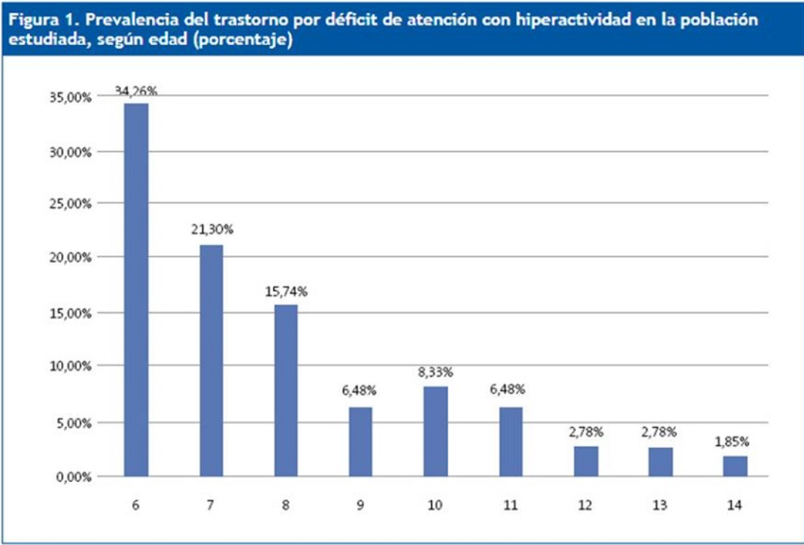

**Figura 3.** En la siguiente figura se evalúa el campo de ayuda de los especialistas tratando el TDAH.

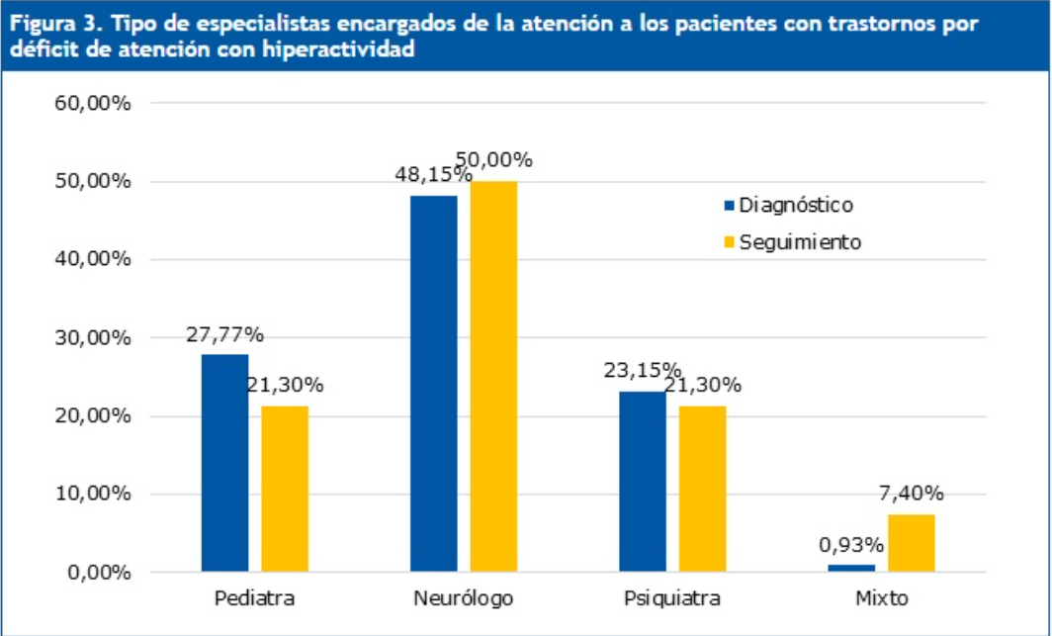

Y como se observa tenemos un mejor seguimiento por parte del neurólogo, si bien este campo de la medicina es el mejor para tratar con el cerebro aun podemos observar que el psiquiatra tiene una respuesta igual de favorable a la hora de diagnosticar los síntomas del TDAH, la razón de la persistencia del TDAH aun es desconocida ya que puede ser genético o debido al ambiente que se propicia desde pequeños por lo cual hasta el momento no es curable pero si tratable para mitigar los síntomas o ayudar a fortalecer las decadencias del enfoque del paciente, a continuación se listan las 3 fases importantes del TDAH:

**Inatención:** problemas de concentración en el paciente, lo que provoca que tenga dificultades para mantener la atención a la hora de realizar una tarea durante un período de tiempo concreto

por lo que no termina sus actividades correctamente. Este hecho conlleva que el rendimiento de este niño en clase se encuentre por debajo de lo esperado según su capacidad intelectual.

**Hiperactividad:** dificultades en el paciente para mantenerse quieto y tranquilo, mostrando un alto nivel de actividad en comparación con los pacientes de su misma edad.

**Impulsividad:** el paciente no es capaz de controlar sus respuestas, conductas, pensamientos y emociones, las cuales no son malintencionadas, sino que se derivan de los síntomas del trastorno y de su dificultad para retener y aplicar lo que ha aprendido.

Debemos tener en cuenta que el TDAH es un trastorno de tipo heterogéneo, lo que implica que no todas las personas diagnosticadas presentan los mismos síntomas o características, ni estas se dan con la misma intensidad. No obstante, la capacidad para aprender de los alumnos que presentan este trastorno es la misma que la del resto de alumnos; la diferencia se encuentra en la metodología de enseñanza-aprendizaje que se lleva a cabo para contribuir a la educación de este tipo de alumnos.

Por esta razón se propone el sistema de enseñanza para los alumnos con TDAH ya que genera un ambiente el cual mejora su nivel de aprendizaje para el área de español en este caso, no obstante, no solo a nivel educacional sino también a nivel social y como se había comentado con la ayuda de los profesionales en este campo.

### 6.1. NIVELES DE ENSEÑANZA Y PROGRESIÓN DE APRENDIZAJE PARA EL ALUMNO CON TDAH

Con el objeto de medir y valorar la enseñanza y aprendizaje del alumno con el sistema de enseñanza se determinan factores y niveles para el mismo los cuales se describen a continuación:

En este sistema se comprenden tres factores de aprendizaje los cuales contienen dos niveles a superar por cada etapa de conocimiento que adquieren, cada uno de los factores es valorado por un profesional en la materia para determinar el progreso del usuario, además el sistema calculara un puntaje en base a los test que realizara el alumno, cabe destacar que estos test están controlados para un ambiente de mejor aprendizaje, lo que aumenta en gran medida los receptores de memoria para persistir en sus recuerdos más tiempo.

1. **Factor 1: Principiante (Puntaje obtenido)**
   1. Nivel 1: Usuario sin uso de la plataforma.
   2. Nivel 2: Usuario con orientación profesional.
2. **Factor 2: Intermedio (Puntaje obtenido)**
   1. Nivel 1: Usuario con plataforma sin orientación profesional.
   2. Nivel 2: Usuario con plataforma y orientación profesional.
3. **Factor 3: Avanzado (Puntaje obtenido)**
   1. Nivel 1: Usuario con plataforma y aprendizaje intermedio autodidacta, condición haber cumplido el factor intermedio.
   2. Nivel 2: Usuario con plataforma y aprendizaje avanzado autodidacta condición haber cumplido la totalidad de la plataforma.

Con el objeto de valorar no solo al alumno sino también la eficiencia del sistema de enseñanza este se compone de tres intentos en el cual debería de apreciarse una mejoría por parte del usuario y a su vez indicando que el sistema de enseñanza efectivamente otorga el conocimiento al usuario logrando como mínimo la superación del **Nv3-A**.

# 7. DESCRIPCIÓN DEL ÁREA O LUGAR DE ESTUDIO*

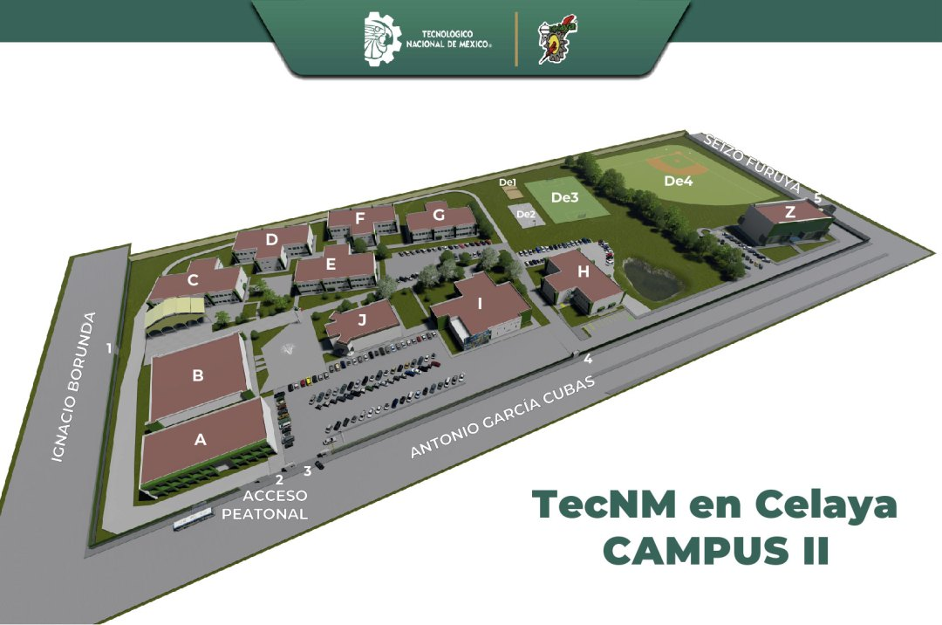

En la figura anterior se presenta un croquis de la ubicación donde se llevará a cabo la investigación y la experimentación del proyecto planteado para los alumnos con TDAH, en este caso la presentación del croquis, representa las características físicas del lugar, mientras que la figura siguiente con ayuda de Google Maps, representa la geolocalización del lugar la altitud y longitud de como llegar a este lugar.

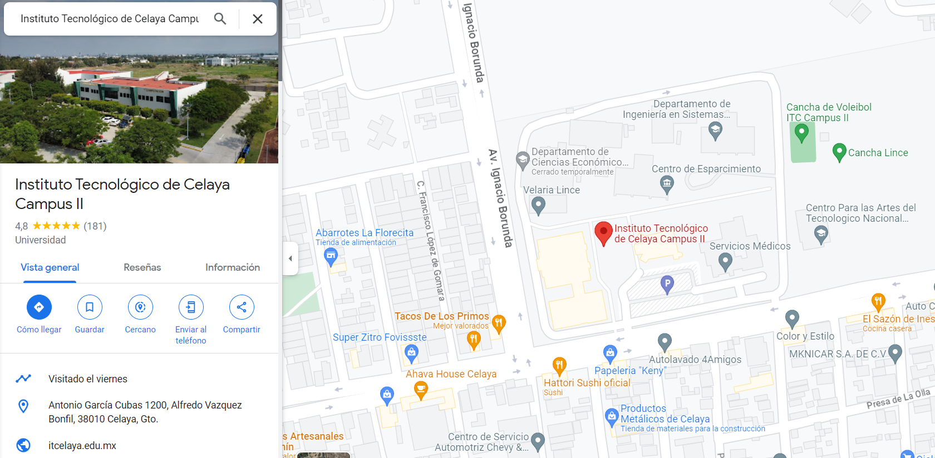

# 8. MÉTODO

## 8.1 Definir

### 8.1.1 Equipo de trabajo

En cuanto a el equipo de trabajo que se va a requerir para este proyecto serán tres herramientas muy fundamentales para el proceso de valoración, a continuación, se listan las herramientas:

* Minitab
* SurveyJS
* Web
  + HTML
  + CSS
  + JS
  + Node js
  + ChartJS

### 8.1.2 Minitab

Para este proyecto en particular vamos a hacer uso de la herramienta de **Minitab** la cual es un software estadístico dirigido a todo tipo de organizaciones que permite analizar datos complejos y resolver problemas en el proceso de producción.

Este software dispone de multitud de opciones precisas y muy intuitivas que permiten a numerosas empresas de todo el mundo controlar y mejorar los resultados de sus procesos de producción, permitiendo visualizar los resultados obtenidos mediante gráficos, tablas, diagramas, histogramas, pruebas de hipótesis…, básicamente, MINITAB permite hacer un uso adecuado de la información, es por ello por lo que se utiliza muy habitualmente en el control de Calidad.

Como se describió **Minitab** nos será de utilidad para comprobar nuestra hipótesis y valorar la calidad del sistema de enseñanza.

### 8.1.3 SurveyJS

**SurveyJS** le proporciona los elementos básicos para crear su propio sistema de gestión de formularios auto alojado en el que incluso los usuarios sin conocimientos técnicos pueden crear y ejecutar un número ilimitado de encuestas y formularios (tanto digitales como en PDF), y visualizar las respuestas en el panel de control.

Una biblioteca JavaScript gratuita y de código abierto con licencia del MIT que le permite diseñar formularios de encuesta dinámicos, basados en datos y en varios idiomas, y ejecutarlos en sus aplicaciones web utilizando diversas tecnologías front-end.

En particular **SurveyJS** es nuestra librería de apoyo la cual será la base para nuestra encuesta y poder así recolectar los datos a analizar y cumplir con los objetivos específicos que se declararon anteriormente.

### 8.1.4 Web (Aplicativo web)

En relación con la aplicación que se va a desarrollar se habla de que es un sistema de enseñanza basado en un aplicativo web, el cual será desarrollado con las tecnologías referentes al tema, como base de la web HTML, CSS, JS, después se usara el entorno de desarrollo de JS NODE para los evento asíncronos y usaremos una librería de graficas la cual es ChartJS (Esta librería será detallada más adelante), para así poder mostrar los datos y resultados de mejor manera a los especialistas y usuarios.

### 8.1.5 Formulación del problema

El siguiente punto trata de la problemática a tratar y la cual se ha descrito a lo largo de este proyecto y es la mejora de aprendizaje hacia los alumnos con TDAH en la materia de español, así como también la eficiencia del sistema de enseñanza de aquí se proponen los siguientes puntos:

* Obtener la informacion recabada por la creacion de encuesta de **SurveyJS**
* Analizar los resultados obtenidos de las encuestas con ayuda de **Minitab** para valorar la utilidad del sistema de enseñanza y valorar el aprendizaje del usuario.
* Exponer las limitaciones y lineas futuras de investigacion y aplicación del presente trabajo para mejorar el aplicativo **Web**.

## 8.2 Medir y Pre-Analizar

Uno de los componentes más importantes del proyecto es como se va a medir y valorar los resultados obtenidos, para esto se van a categorizar los resultados en base a 3 factores y 2 niveles por cada factor, en la siguiente figura se muestran:

**Figura 4.** En esta figura podemos apreciar los factores y niveles y que se van a tomar en cuenta para la categorización de las respuestas y el avance que vaya obteniendo el usuario, además estos niveles y puntajes están normalizados con un rango de puntajes por etapa revisar la **Figura 5.**

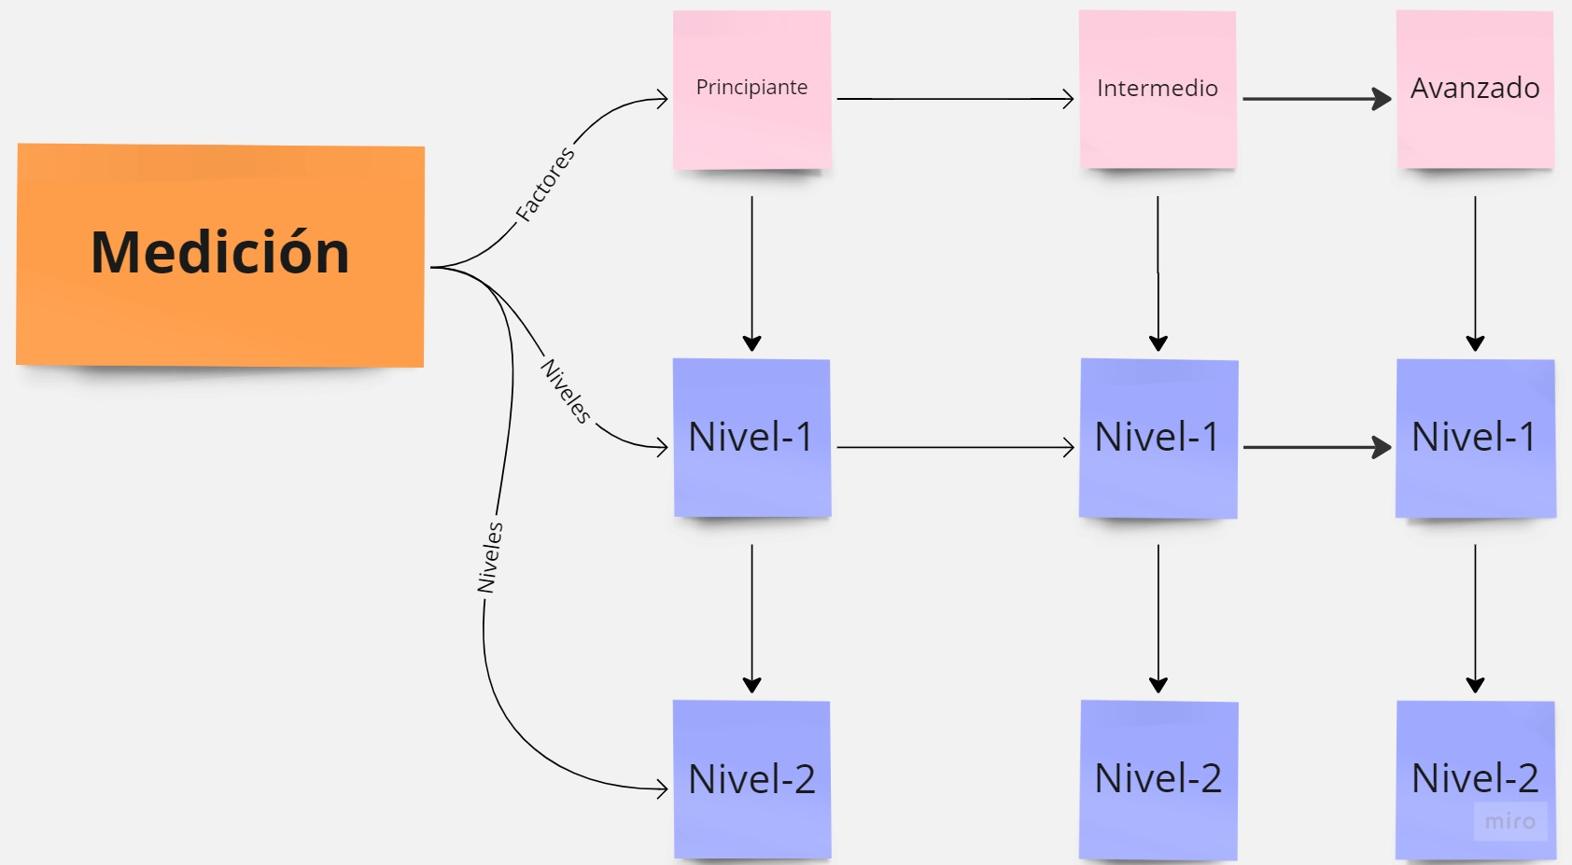

**Figura 5.** Diagrama de causa y efecto de lo que se espera obtener del sistema de enseñanza, para una mejor apreciación de este diagrama se deja el enlace respectivo al diagrama:

<https://miro.com/welcomeonboard/a3VoQVRmaTVwNXBBNFFqVEJPVVRZV09zbkZmYm9ybERxNWZ1aUhVM2Nsck5ZNlo3aDdSV1dGNGx6N1ZMRllRSnwzNDU4NzY0NTE0MzAwMjE5MTUwfDI=?share_link_id=366207167123>

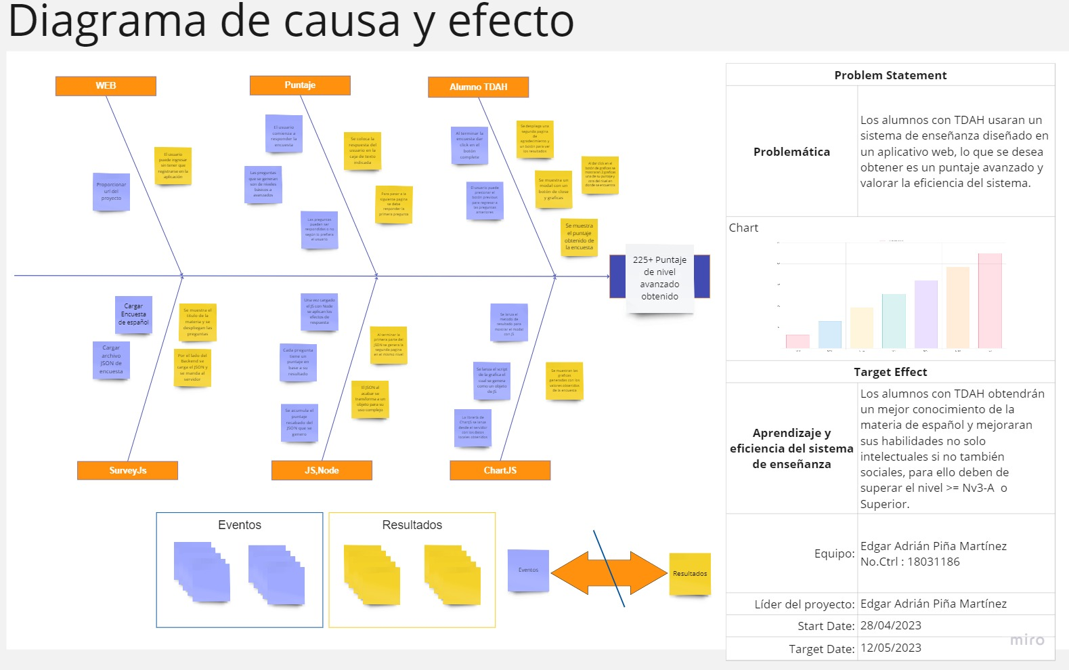

Los rangos de puntajes que se han estipulado son en base a encuestas de aprendizaje por la RAE y paginas para el aprendizaje rápido y eficiente en la materia de español:

|  |  |
| --- | --- |
| **Rango** | **Nivel** |
| 32 pts – 64 pts | **Nv1-A: Nv2-A** |
| 96 pts – 128 pts | **Nv3-A: Nv1-B** |
| 160 pts – 192 pts | **Nv2-B: Nv1-C** |
| 225 pts – superior | **Nv2-C** |

## 8.3 Experimentar

Para la fase de experimentación de código se realizaron pruebas unitarias para los resultados de los métodos esperados por parte del código creado con JS que es nuestro lenguaje base en este proyecto, se muestran las pruebas a continuación con colores resaltados para una mejor lectura de estas.

*// Test suite for the alertResults function*

**describe**('alertResults', () => {

*// Test case to check if the function returns the expected result*

**test**('should return the correct sum of integer values from the input object', () => {

*// Define a sample input object*

    const input = {

      value1: '1',

      value2: '2',

      value3: '3',

    };

*// Define the expected output*

    const expected = 6;

*// Call the function with the sample input object*

    const result = **alertResults**({ data: input });

*// Check if the result matches the expected output*

**expect**(result).**toEqual**(expected);

  });

*// Test case to check if the function handles invalid input correctly*

**test**('should return NaN for invalid input', () => {

*// Define an invalid input object*

    const input = {

      value1: '1',

      value2: '2',

      value3: 'invalid',

    };

*// Call the function with the invalid input object*

    const result = **alertResults**({ data: input });

*// Check if the result is NaN*

**expect**(result).**toBeNaN**();

  });});

*// Import the function to test*

const resultado = **require**('./resultado');

*// Test suite for the resultado function*

**describe**('resultado', () => {

*// Test case to check if the function generates the expected HTML content*

**test**('should generate the correct HTML content', () => {

*// Define the input value*

    const input = 10;

*// Call the function with the input value*

**resultado**(input);

*// Get the content element*

    const content = document.**getElementById**('dispResults');

*// Define the expected HTML content*

    const expected = `

    <button type="button" class="btn btn-warning" data-bs-toggle="modal" data-bs-target="#staticBackdrop">

      Revisar resultados

    </button>

    <div class="modal fade" id="staticBackdrop" data-bs-backdrop="static" data-bs-keyboard="false" tabindex="-1" aria-labelledby="staticBackdropLabel" aria-hidden="true">

      <div class="modal-dialog">

        <div class="modal-content">

          <div class="modal-header">

            <h1 class="modal-title fs-5" id="staticBackdropLabel">Resultados de encuesta</h1>

            <button type="button" class="btn-close" data-bs-dismiss="modal" aria-label="Close"></button>

          </div>

          <div class="modal-body">

            `+

            "Su puntaje obtenido es: "+ input +" pts"

          +`</div>

          <div class="modal-footer">

            <button type="button" class="btn btn-secondary" data-bs-dismiss="modal">Close</button>

            <button type="button" class="btn btn-primary" id="btnResultado" onClick="displayDA(`+input+`)">Graficas</button>

          </div>

        </div>

      </div>

    </div>`;

*// Check if the content element's innerHTML matches the expected HTML content*

**expect**(content.innerHTML).**toEqual**(expected);

  });

});

*// Import the functions to test*

const { displayDA, alertResults } = **require**('./surveyFunctions');

*// Test suite for the displayDA function*

**describe**('displayDA', () => {

*// Test case to check if the function sets the correct value in localStorage*

**test**('should set the correct value in localStorage', () => {

*// Define the input value*

    const input = 10;

*// Call the function with the input value*

**displayDA**(input);

*// Check if the localStorage item 'puntaje' has the correct value*

**expect**(localStorage.**getItem**('puntaje')).**toEqual**(**String**(input));

  });

});

*// Test suite for the initialization code*

**describe**('Survey initialization', () => {

*// Test case to check if the survey is initialized correctly*

**test**('should initialize the survey', () => {

*// Mock the Survey function to return a spy object*

    const surveySpy = jest.**spyOn**($.fn, 'Survey').**mockImplementation**(() => ({

      onComplete: {

        add: jest.**fn**()

      }

    }));

*// Call the initialization code*

**$**(function() {

**$**("#surveyContainer").**Survey**({ model: survey });

    });

*// Check if the Survey function was called with the correct arguments*

**expect**(surveySpy).**toHaveBeenCalledWith**({ model: survey });

*// Restore the original implementation of the Survey function*

    surveySpy.**mockRestore**();

  });

});

*// Test suite for the alertResults function*

**describe**('alertResults', () => {

*// Test case to check if the function generates the correct results alert*

**test**('should generate the correct results alert', () => {

*// Define the input value*

    const input = {

      question1: '1',

      question2: '2',

      question3: '3'

    };

*// Define the expected alert message*

    const expected = "Su puntaje obtenido es: 6 pts";

*// Mock the result function*

    const resultSpy = jest.**fn**();

*// Call the function with the input value*

**alertResults**({ data: input, result: resultSpy });

*// Check if the result function was called with the correct value*

**expect**(resultSpy).**toHaveBeenCalledWith**(6);

*// Check if the results alert message is correct*

**expect**(window.**alert**).**toHaveBeenCalledWith**(expected);

  });

});

## 8.4 Analizar, Mejorar y controlar

El objeto del análisis de este proyecto es para cumplir con los objetivos específicos y alcanzar el objetivo general del mismo, por lo tanto, como se trató en el punto **6.1** del documento el usuario debe de superar como mínimo el **Nv3-A** en los tres intentos que tiene en consideración para una óptima obtención de conocimientos en base a los puntos fundamentos del estudio **WISC-IV.**

**Figura 6.** Para esta figura se muestra el puntaje en el nivel requerido que debe de obtener el usuario.

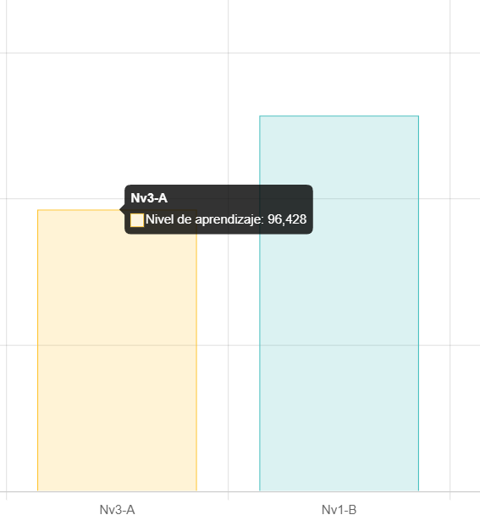

**Figura 7.** En la siguiente figura se muestra el límite del rango mínimo que debe de obtener el usuario.

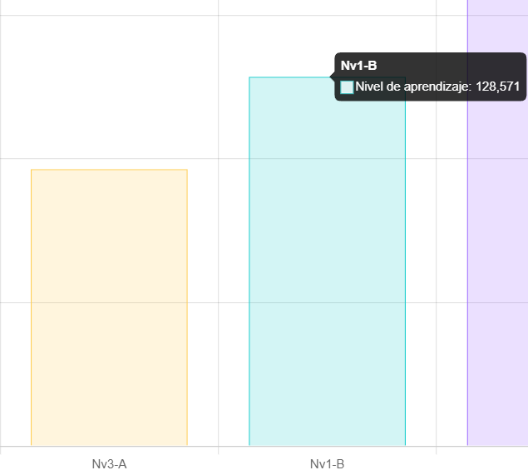

**Figura 8.** Como consecuencia de los datos obtenidos en la encuesta realizada se desplegaron los datos en el software Minitab para comprobar los objetivos planteados:

* RAA
* RAB
* RBC
* RC
* F1
* F2
* F3
* Puntaje

Las columnas que comienzan con R son los rangos que se tomaron en cuenta en el punto 8.2 y los factores definidos anteriormente, las columnas de OrdenEst, OrdenCorrida, Bloques, TipoPt, son las que se generan a hora de aplicar el diseño factorial.

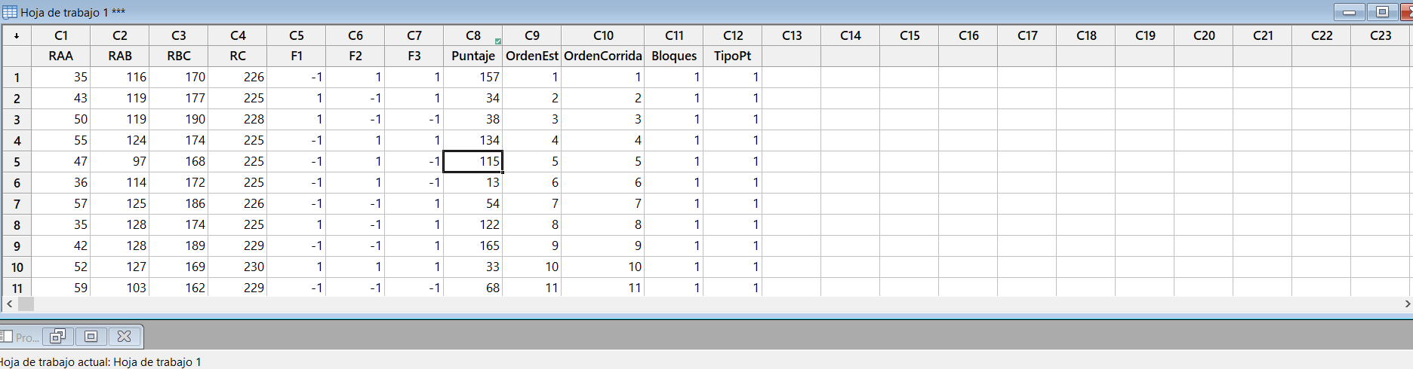

**Figura 9.** El diagrama de Pareto de efectos estandarizado muestra los valores absolutos desde el efecto mas grande hasta el efecto más pequeño, aquí se puede apreciar que los alumnos con TDAH de los 50 que realizaron la encuesta el factor que mas destaca es el B el cual es el F1 lo que entra dentro de los parámetros mínimos establecidos.

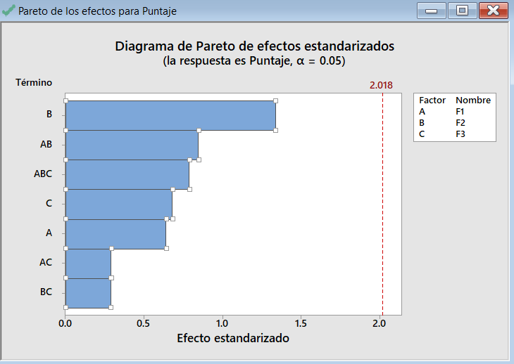

**Figura 10.** La grafica de efectos principales, compara los efectos por el puntaje obtenido de los usuarios en este caso el factor F2 es el que predomina más, lo que nos indica que los usuarios entran en el rango mínimo de conocimiento lo que es muy buen indicativo ya que el sistema de enseñanza esta cumpliendo con su propósito.

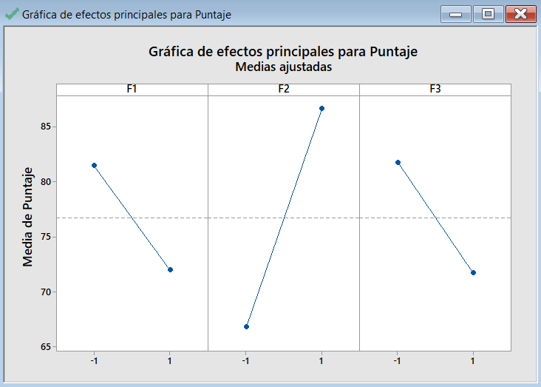

**Figura 11.** En esta grafica de interacción en base al puntaje nos muestra las interacciones que se tienen entre los 3 factores seleccionados, las interacciones de los factores F1 y F2 demuestran que al inicio del factor F1 decae el aprendizaje el usuario pero el factor 2 refuerza el contenido obtenido y nivela el resultado, el factor F1 por si solo en sus dos niveles de nota la interacción de que las preguntas de la encuesta tienen coherencia entre las respuestas dadas, para finalizar los factores F2 y F3 podemos observar que las interacciones van hacia arriba con una inclinación sumativa lo que demuestra el que los usuarios alcanzan el nivel Nv3-A como mínimo o más en este caso.

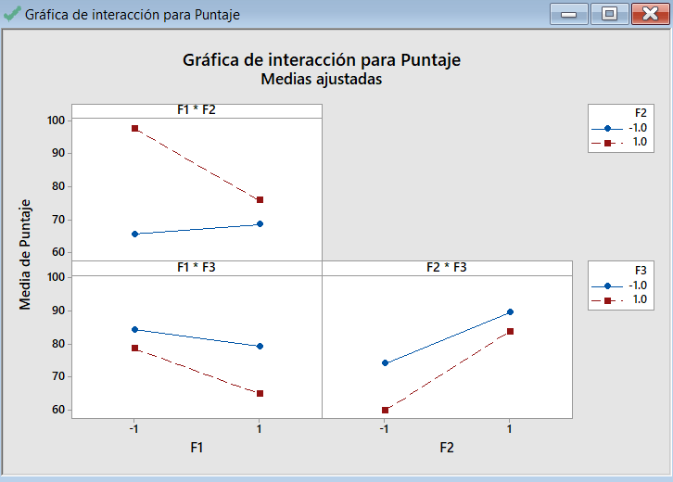

**Figura 12.** Para la optimización del sistema y del aprendizaje del usuario usamos la función de optimizador de resultado por parte de Minitab, el resultado es bastante gratificante ya que se muestra que los factores F1 en el Nv2-A, F2 Nv1-B y el F3 Nv2-B, esto denota que los usuarios podrían mejorar su conocimiento en los niveles intermedios sobrepasando el nivel mínimo requerido y obteniendo los puntos fundamentales del estudio WISC-IV que son los siguientes:

* Comprensión verbal --- Nivel de aprendizaje (**medio)**
* Razonamiento Perceptivo --- Nivel de aprendizaje (**medio)**
* Memoria de trabajo --- Nivel de aprendizaje (**medio)**
* Velocidad de procesado --- Nivel de aprendizaje (**medio)**

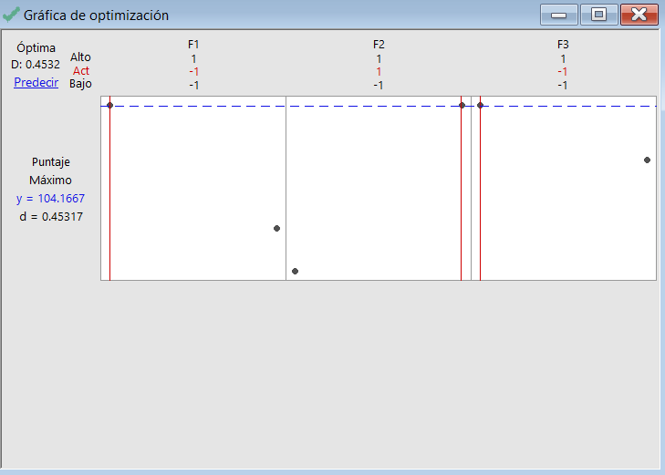

# 9. CRONOGRAMA DE ACTIVIDADES

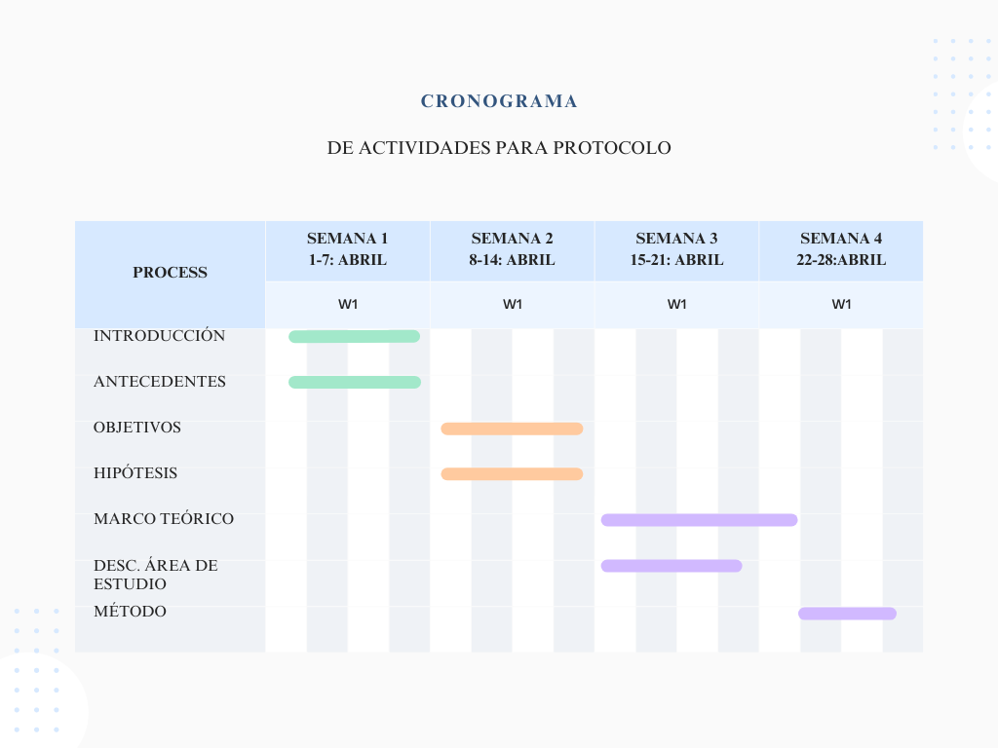

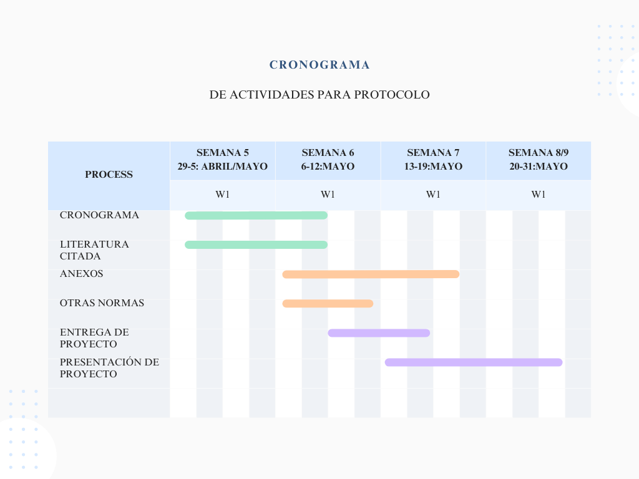

# 10. LITERATURA CITADA

*Teyet-Revista. (s/f). Edu.ar. Recuperado el 4 de mayo de 2023, de*

[*https://teyet-revista.info.unlp.edu.ar/TEyET/article/download/1158/932?inline=1*](https://teyet-revista.info.unlp.edu.ar/TEyET/article/download/1158/932?inline=1)

(Hoffman,1854, p. 64) (S/f). Anias.es. Recuperado el 27 de septiembre de 2022, de <http://www.anias.es/Archivos/Descargas/Descargas-Tdah_manuel_isorna_t4-103.pdf>

Diagnosis and Treatment of Attention Deficit Hyperactivity Disorder. NIH Consens Statement 1998 Nov 16-18; 16(2): 1-37

UNACAR. (s. f.). Vista de Indicadores de reprobación: Facultad de Ciencias Educativas (UNACAR) |

RIDE Revista Iberoamericana para la Investigación y el Desarrollo Educativo. ride.org. Recuperado 29 de septiembre de 2022, de <https://www.ride.org.mx/index.php/RIDE/article/view/7/34>

Pãoblica, S. D. E. (s. f.). Conoce el Sistema Educativo Nacional. gob.mx. Recuperado 27 de octubre de 2022, de <https://www.gob.mx/sep/articulos/conoce-el-sistema-educativo-nacional>

El TDAH en niños - Síntomas y causas - Mayo Clinic. (2021, 11 noviembre). <https://www.mayoclinic.org/es-es/diseases-conditions/adhd/symptoms-causes/syc-20350889?utm_source=Google>

¿Que es la materia de Español? (2011, 22 octubre). abcdelespanol. <http://abcdelespanol.blogspot.com/2011/10/que-es-la-materia-de-espanol.html>

Natalia  Ribas. (2022, 31 agosto). 100 Ejemplos de Verbos (clasificados y explicados). 100 Ejemplos. <https://www.ejemplos.co/verbos/>

Cabrera, F., Carola, A., & Pajuelo, M. (s/f). Factores de riesgo biológicos asociados a niños con trastorno por déficit de atención e hiperactividad. Edu.pe. Recuperado el 5 de mayo de 2023, de https://sisbib.unmsm.edu.pe/bibvirtualdata/Tesis/Salud/flores_ca/Marc_Teor.pdf

[2] A. P. Association et al.,Diagnostic and statistical manual of mental disorders (DSM-5®). American Psychiatric Pub, 2013.

[3] UN, “World Population Prospects: The 2017 Revision,” 2017.

[4] J. David and P. Ortiz, “Declaración de Cartagena para el Trastorno por Déficit de Atención con Hiperactividad ( TDAH ): rompiendo el estigma Cartagena ’ s Declaration for Attention Deficit Hyperactivity Disorder ( ADHD ): breaking the Stigma,” vol. 8, no. 1, pp. 93–98, 2010.

# 11. ANEXOS

## 11.1 Encuesta de la materia de español simplificada

